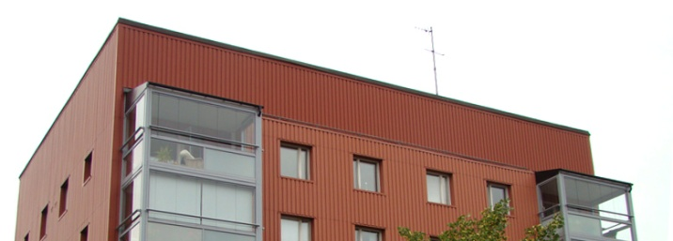

Brf Sobeln 1 - Information från styrelsen

Vi hoppas att alla har haft en härlig vinter och känner sig redo för det nya året. Här kommer årets första informationsbrev från styrelsen!

Vi har haft en brandinspektion på våra hus och inspektören har kommit med sina anmärkningar. Därför är det viktigt att inte ha dörrmattor utanför Era dörrar. Ställ inga sopor i trapphusen och inga lösa föremål i entrén eller i vindsgångarna. Vi kommer att flytta/forsla bort saker som kan vara brandfarliga eller försvåra utrymningen. Ha brandfilt och brandsläckare tillgängligt i Er lägenhet. Vi kommer sätta upp brandsläckare och brandvarnare på ställen där det är nödvändigt. Dessa är för vår säkerhet och är ingen leksak.
- Tyvärr har 11:an haft besök av en tjuv som fick med sig ljusslingan som hängde i entrén. Mycket tråkigt och vi hoppas att den kan hitta hem igen. Det försvann tyvärr även vägpinnar som markerade var det skulle snöröjas.
- Hela 9 000 kr/år sparar vi hittills tack vare källsorteringen av matavfall, genom att vi har kunnat stänga ett av hushållssopkärlen. Tack för Ert engagemang, ju fler som hjälper till desto mer kan vi spara i framtiden! Kom ihåg: Det är viktigt att endast matrester slängs i dessa behållare. Glöm inte att rulla ihop öppningen på påsen så den stängs ordentligt, så minskar vi lukt och risk för djur, insekter och ohyra. Nya matavfallspåsar finns att hämta i tvättstugans gamla mangelrum.
- Vi har avtal med AB Icepool för skottning av tak och snöskottning av marken runt våra hus snö. Vid behov av kontakt med dem: Hans Roos eller
Maria Svensson 073-803 78 75 eller abicepool@gmail.com
- Vi ser gärna att så många som möjligt mailar oss sina kontaktuppgifter, som mailadress och telefonnummer, så att vi kan upprätta en kontaktlista till alla som bor i husen. Ni kan då även få dessa brev via mail. Maila: brfsobeln1@gmail.com
- Hemsidan är uppdaterad så surfa in och läs mer om vår förening, www.brfsobeln1.se

Med vänlig hälsning,
Styrelsen februari 2016

